**上海电影学院本科课程作品评阅意见表**

|  |  |  |  |  |  |  |  |  |  |  |
| --- | --- | --- | --- | --- | --- | --- | --- | --- | --- | --- |
| **2024 ~2025 学年 春 季学期** | | | **课程名称**  **（课程号）** | | **游戏音频设计**  **14556325** | | | | | |
| **学号** | **22120753** | **姓名** | **范语珂** | | **教师姓名（教师号）** | | **沈希辰 等**  **（3000）** | | | |
| **作品题目** | **通过Wwise音频中间件及Unreal Engine引擎对游戏音频设计模块内容的实现** | | | | | | | | | |
| **评价项目** | **具体要求** | | | **最高分** | **评分** | | | | | |
| **A** | **B** | | **C** | **D** | **E** |
| **开发环境** | Unreal Engine 和 Wwise 的安装和整合  GitHub 账户和 Repo 仓库的创建 | | | **5** | **5** | **4** | | **3** | **2** | **0-1** |
|  |  | |  |  |  |
| **音频中间件** | 环境声、物件和脚步声资源的结构层级  Positioning 和 Attenuation 衰减等关键设置 | | | **40** | **33-40** | **25-32** | | **17-24** | **9-16** | **0-8** |
|  |  | |  |  |  |
| **游戏引擎** | 空间音频框架的理解和使用  音频相关功能组件播放声音和效果实现  材质映射和射线检测等功能的实现 | | | **30** | **25-30** | **19-24** | | **13-18** | **7-12** | **0-6** |
|  |  | |  |  |  |
| **开发规范** | 项目结构、资产命名和层级结构的合理规范 | | | **10** | **9-10** | **7-8** | | **5-6** | **3-4** | **0-2** |
|  |  | |  |  |  |
| **整体表现** | 各种声音之间的响度比例，听感舒服  参考响度范围 -27 至 -40 LUFS 之间 | | | **10** | **9-10** | **7-8** | | **5-6** | **3-4** | **0-2** |
|  |  | |  |  |  |
| **说明文档** | 开发过程中各个步骤和环节的简述  关键步骤提供截图辅助说明 | | | **5** | **5** | **4** | | **3** | **2** | **0-1** |
|  |  | |  |  |  |
| **总分** |  | | | | | | | | | |
| **评语** |  | | | | | | | | | |

2024-2025学年春季学期《游戏音频设计》期末作品说明

简述各个音频设计模块内容的开发过程和思路，可用截图配合文字的方式

1.Wwise和UE文件的创建及其整合

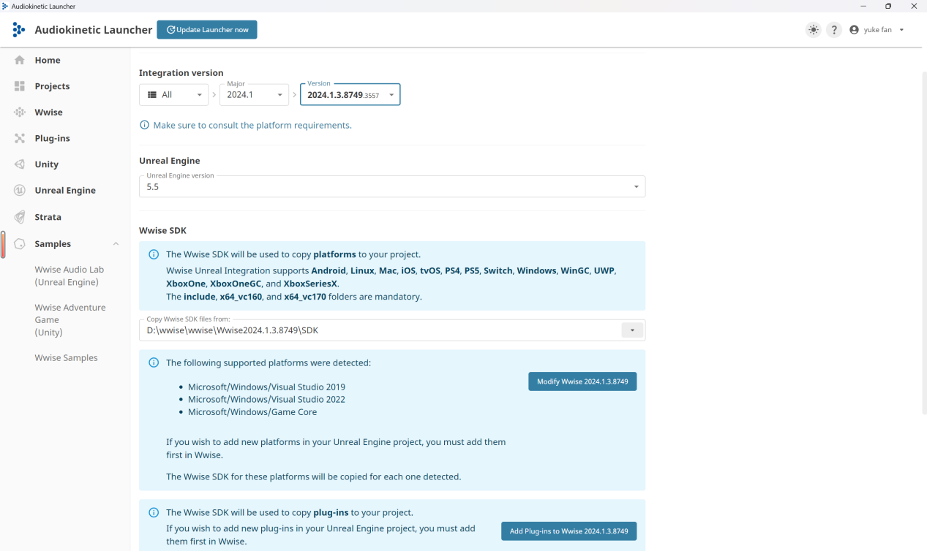

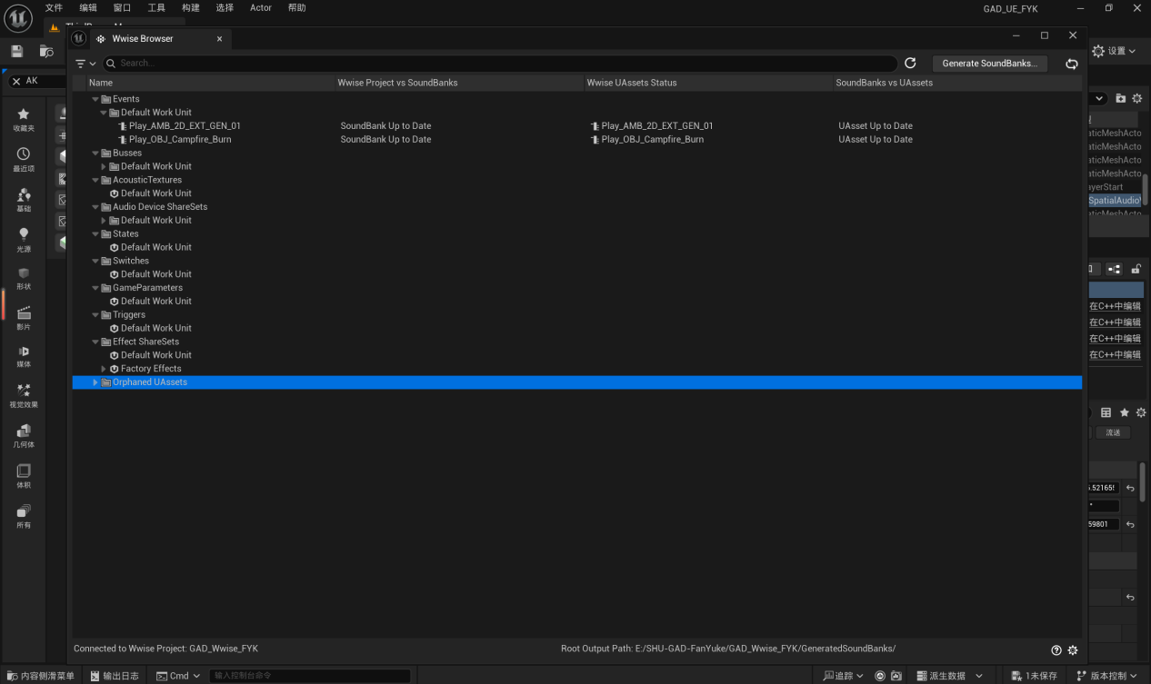

2.在Wwise中篝火声音的设计

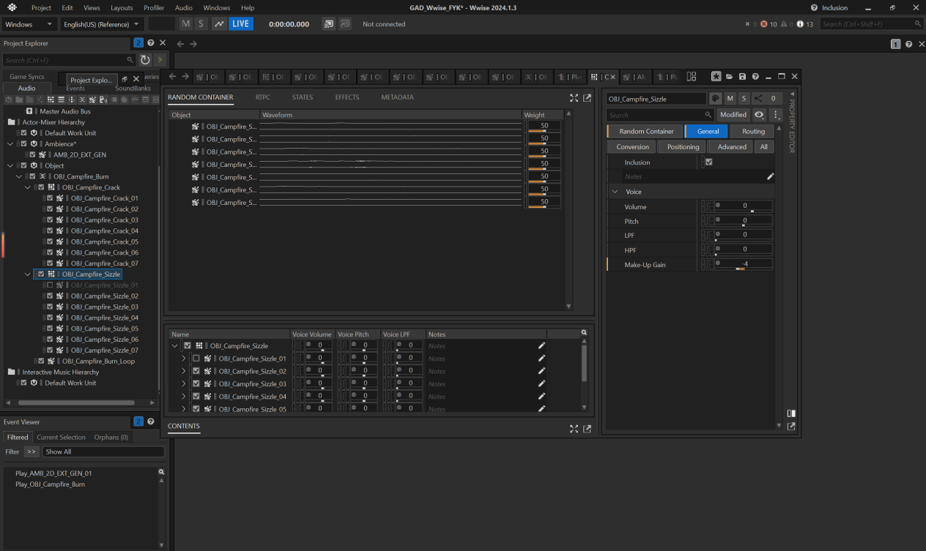

3.将设计好的声音放置到UE中，创建蓝图

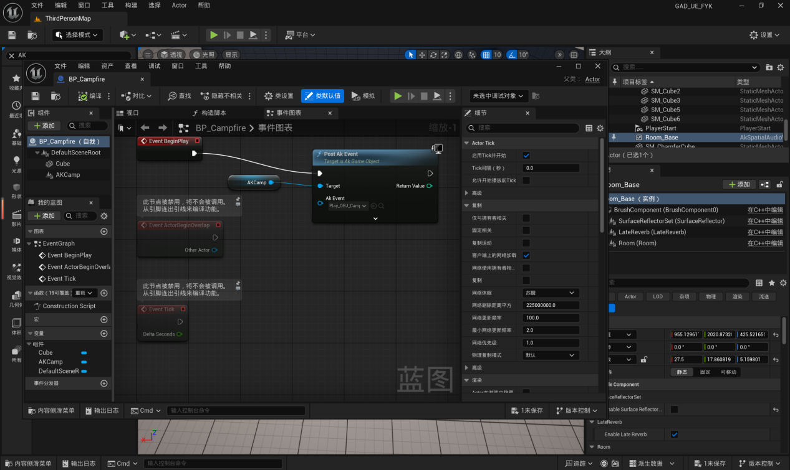

4.搭建UE场景中需要的房间

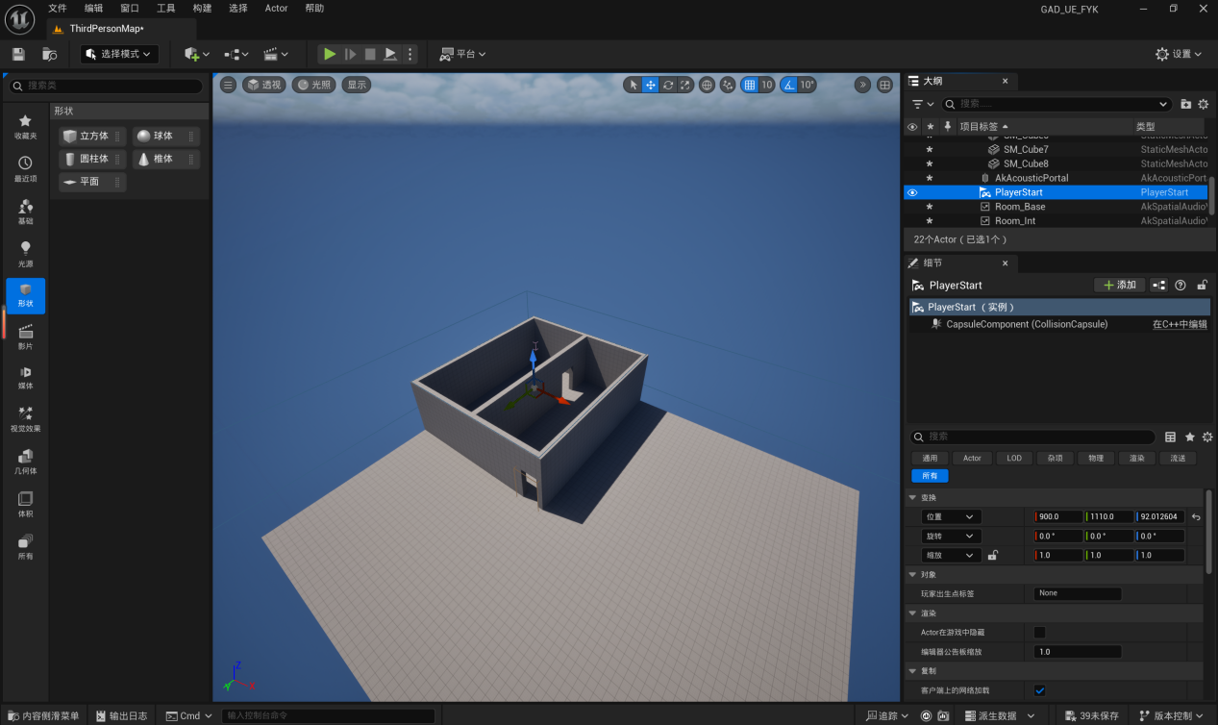

5.在UE中通过Wwise的AK插件创建环境声的方盒，界定房间

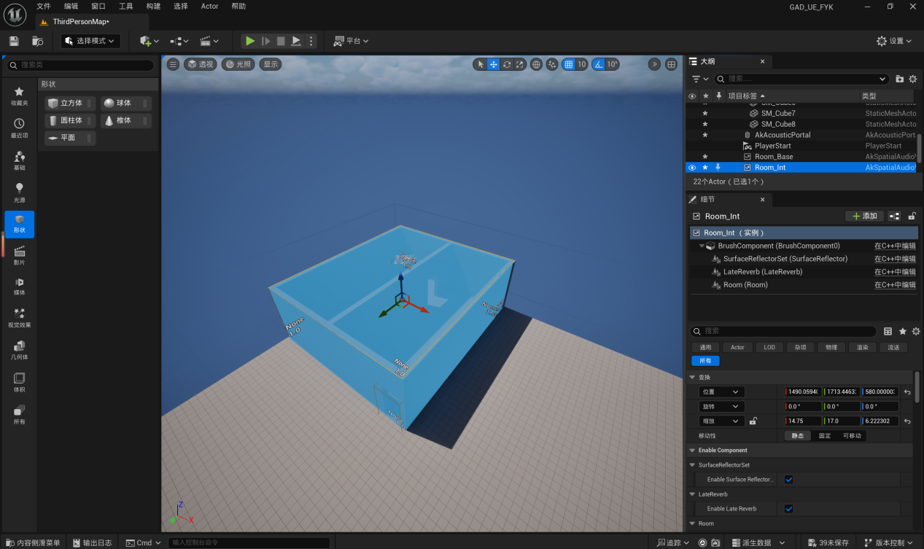

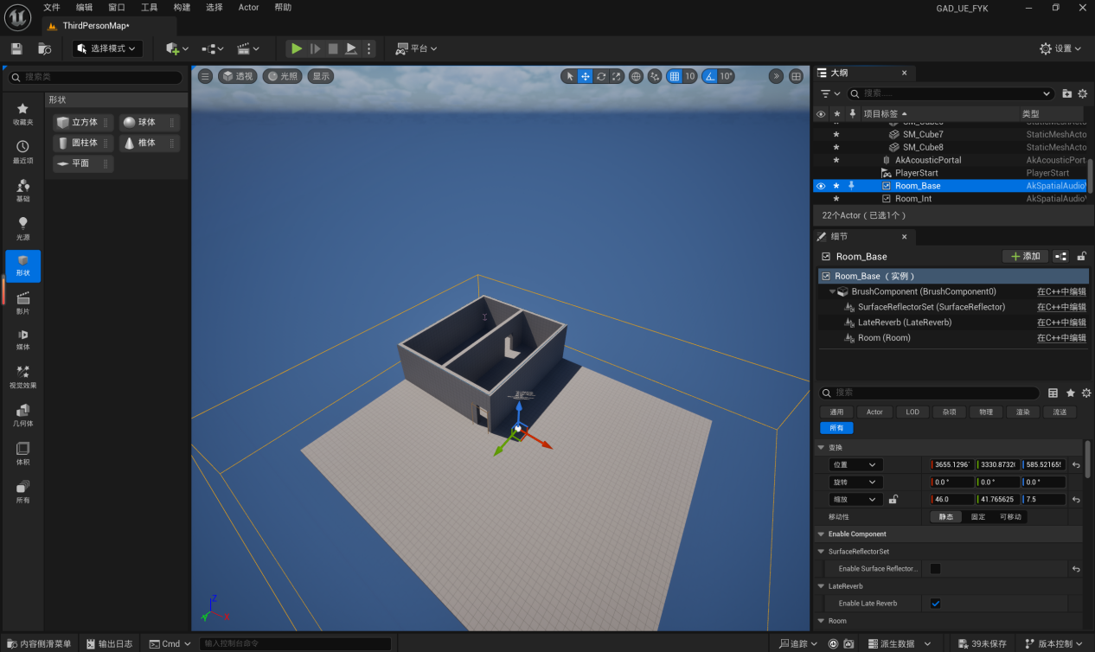

6.在Wwise中调整篝火声音的传播效果

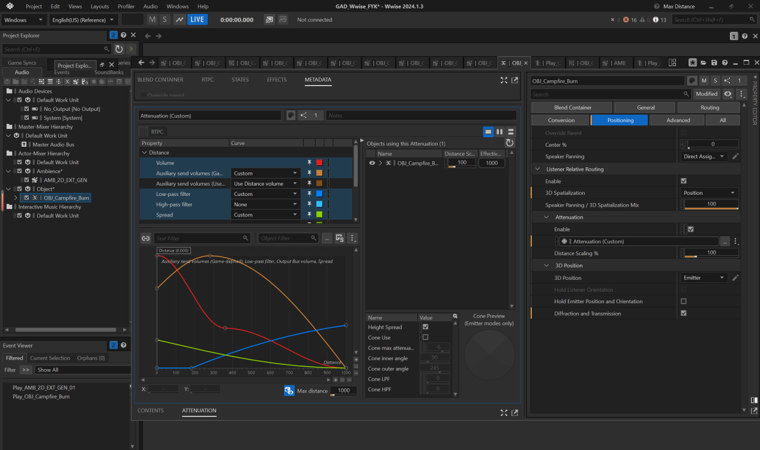

7.导入篝火模型与篝火蓝图

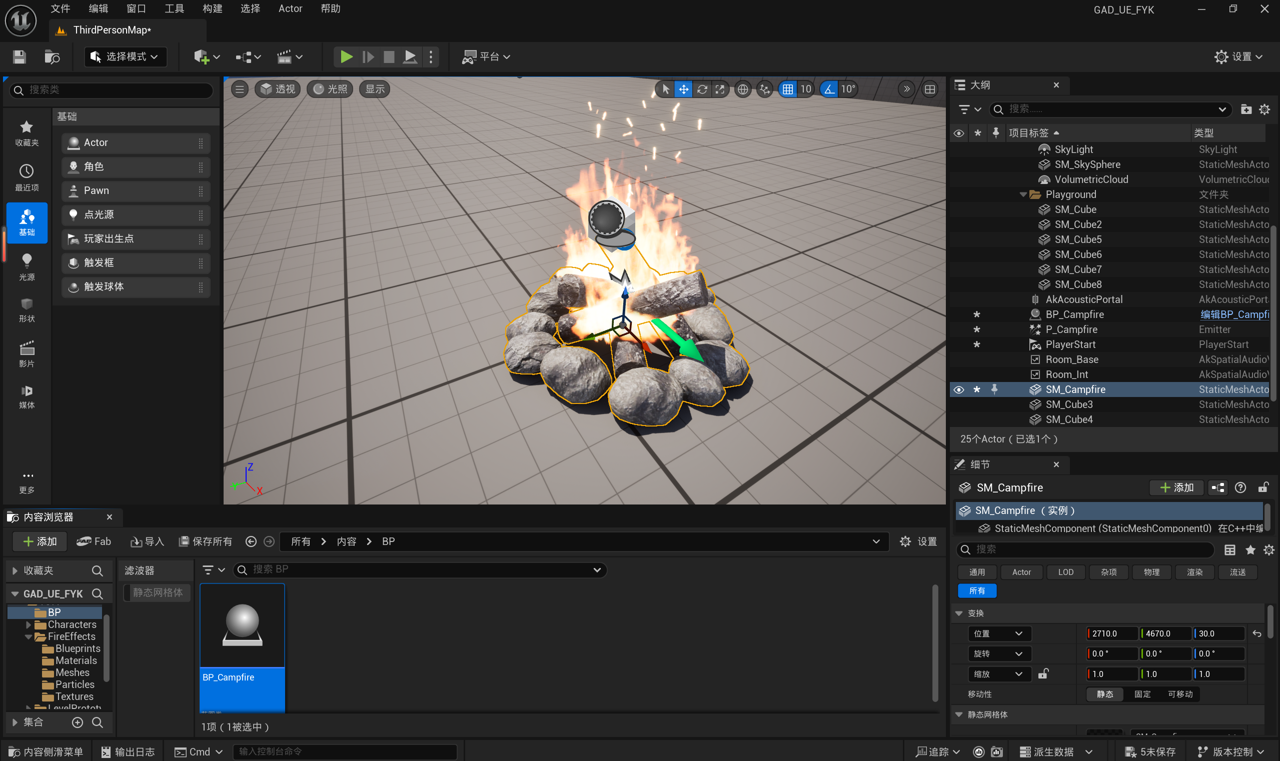

8.环境声的衰减调整设计

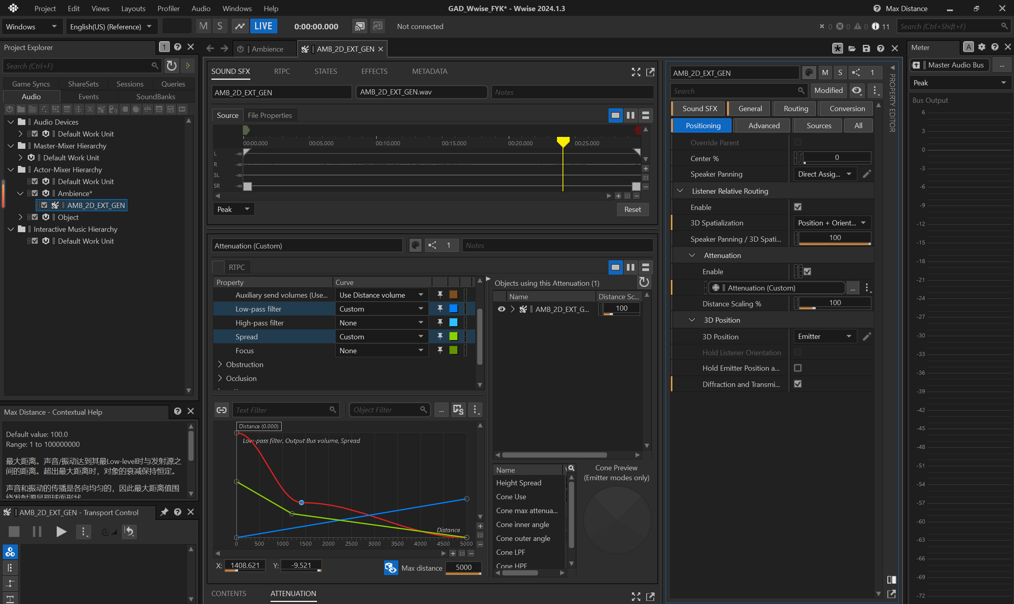

9.UE中进行环境声室内外衰减测试

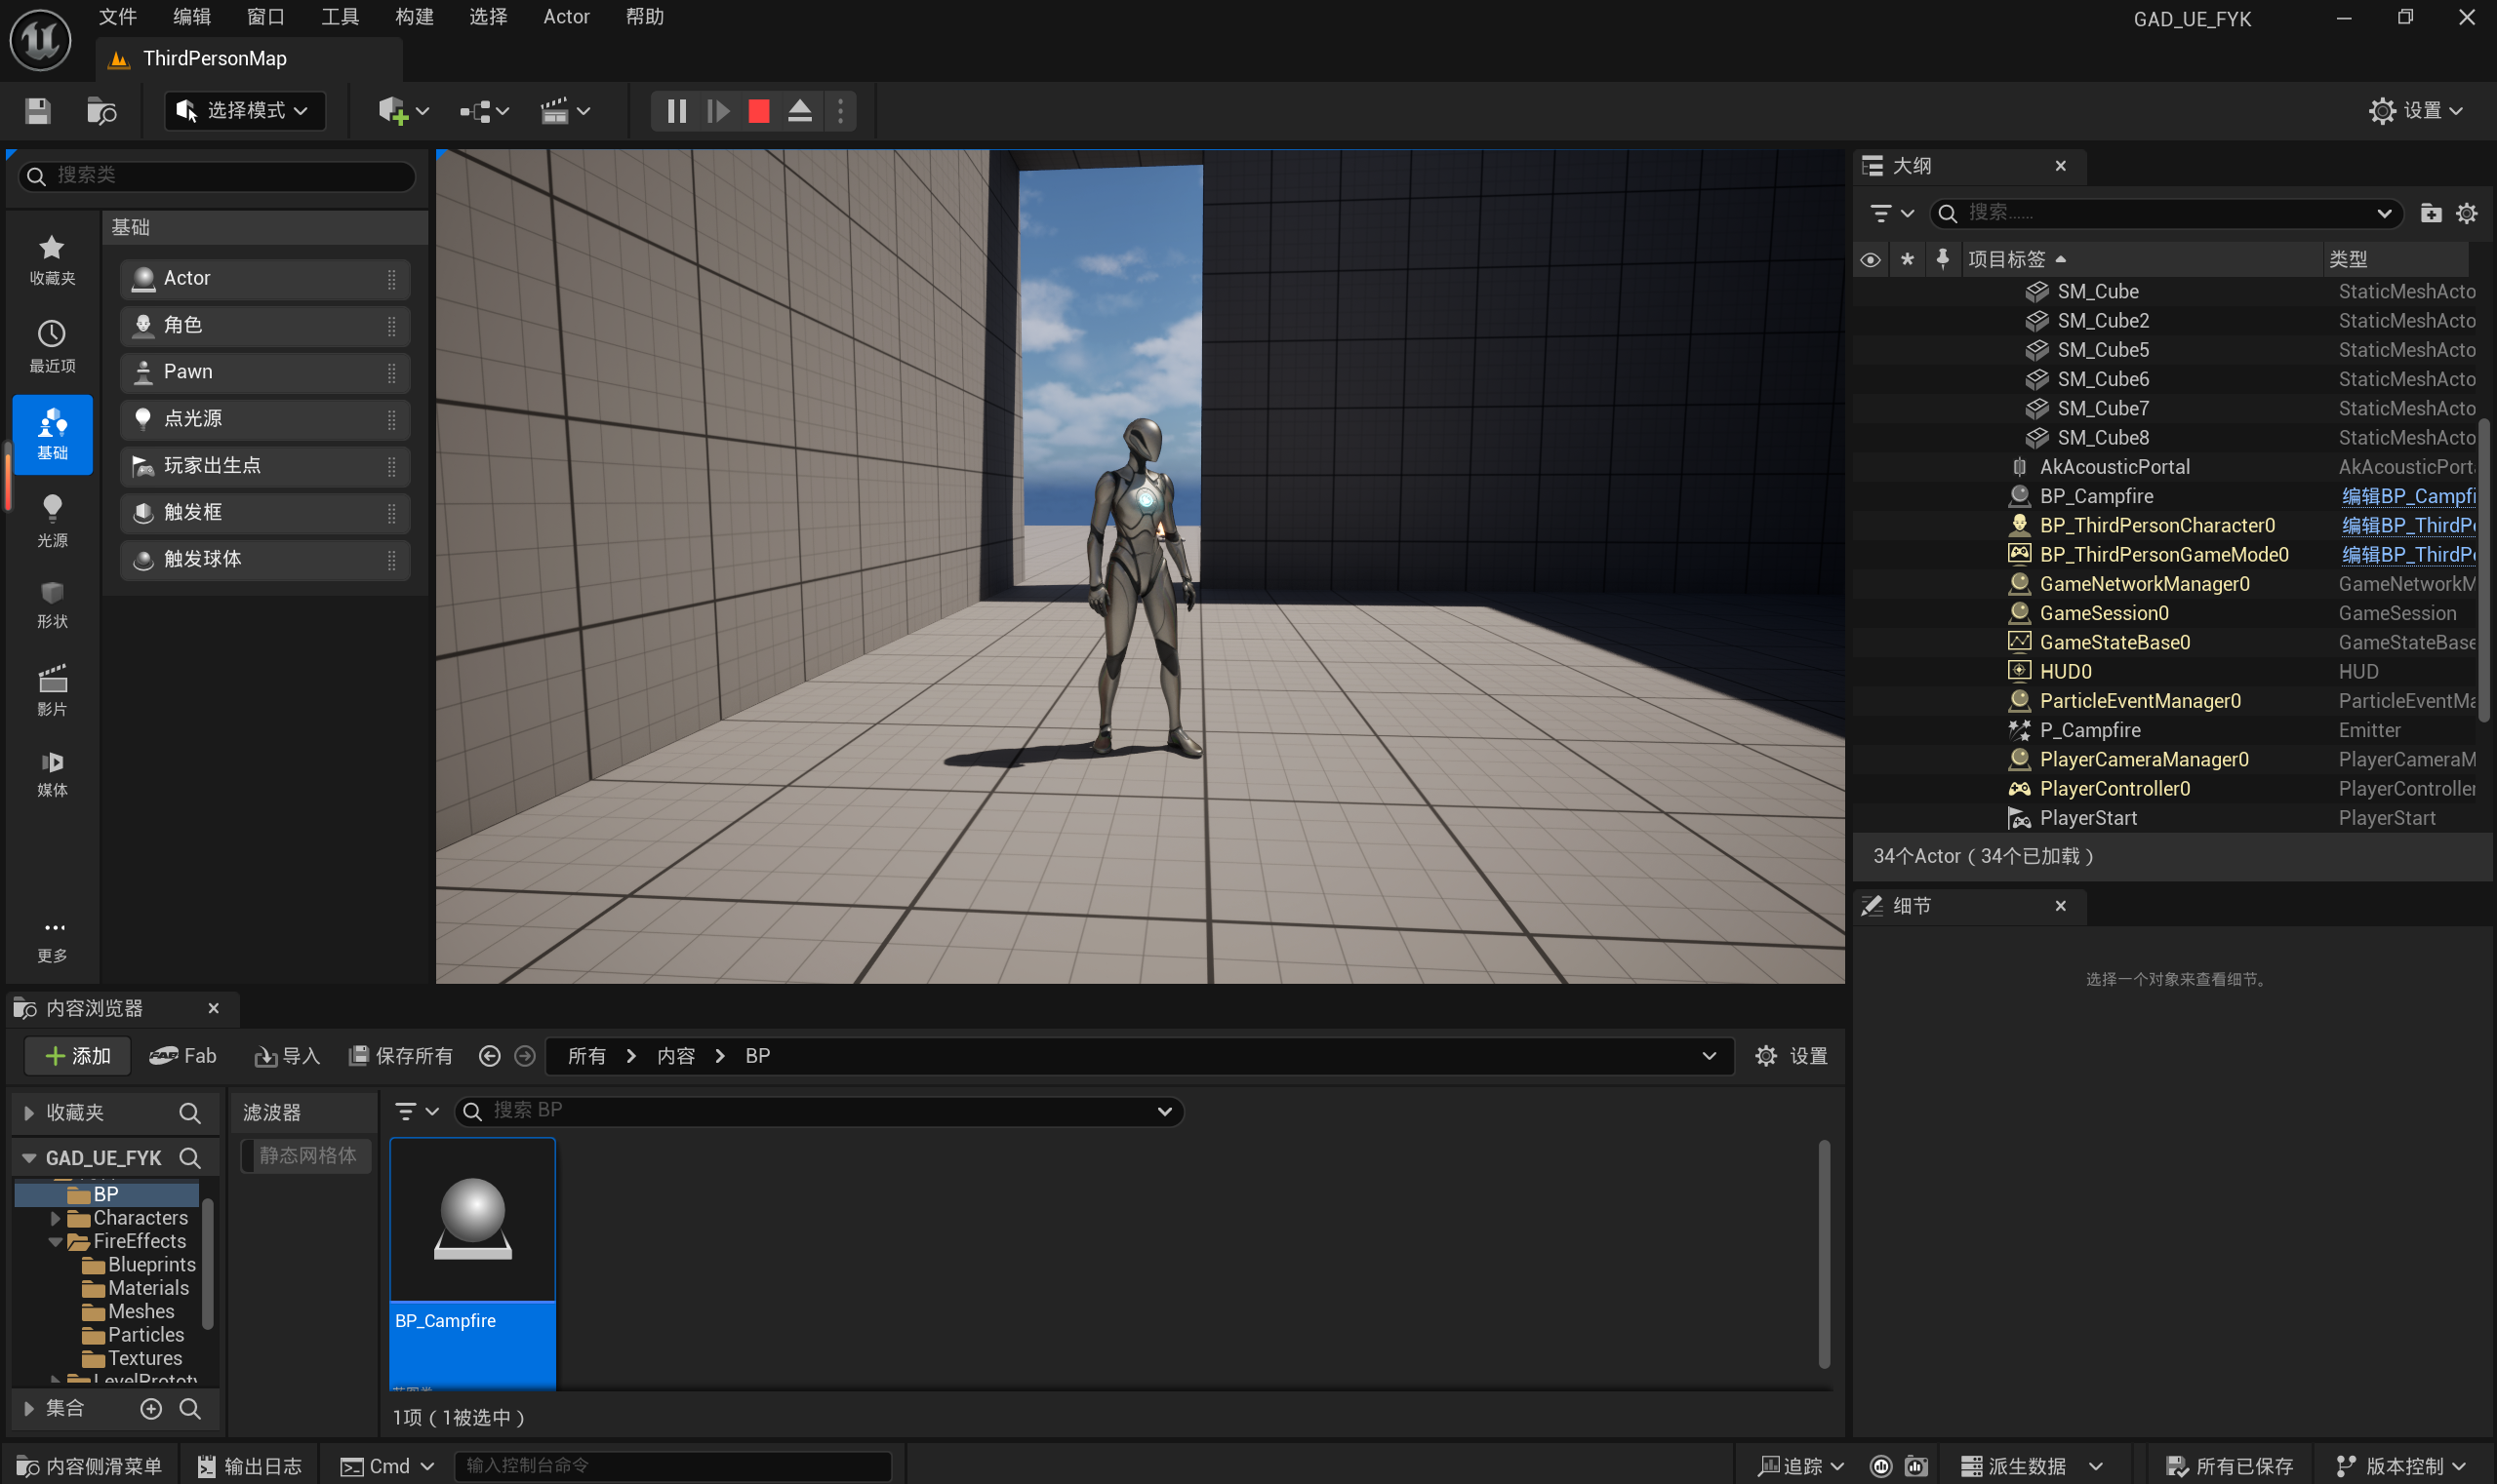

10.在Wwise中对室内混响进行设计调整并运用与UE室内场景中

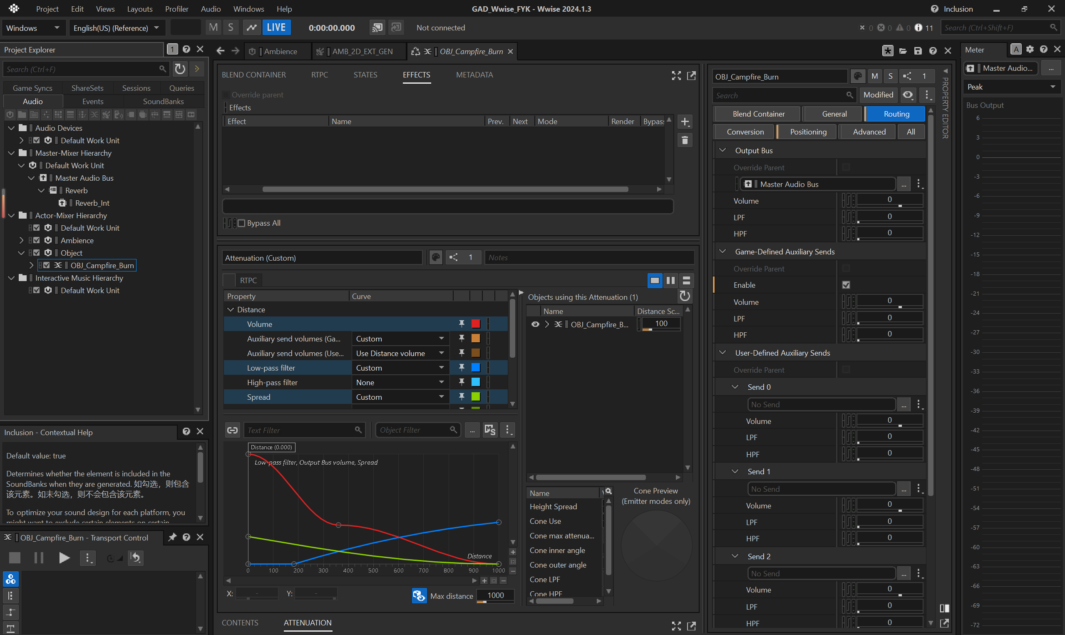

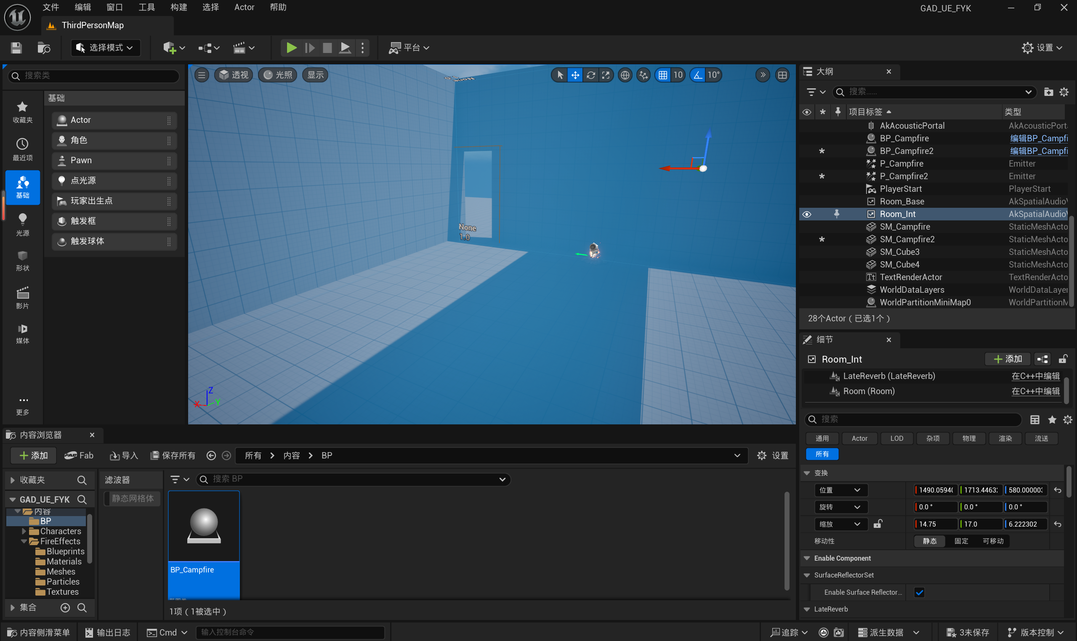

11.在Wwise中对不同材质下脚步声进行铺设并在UE中同步资产

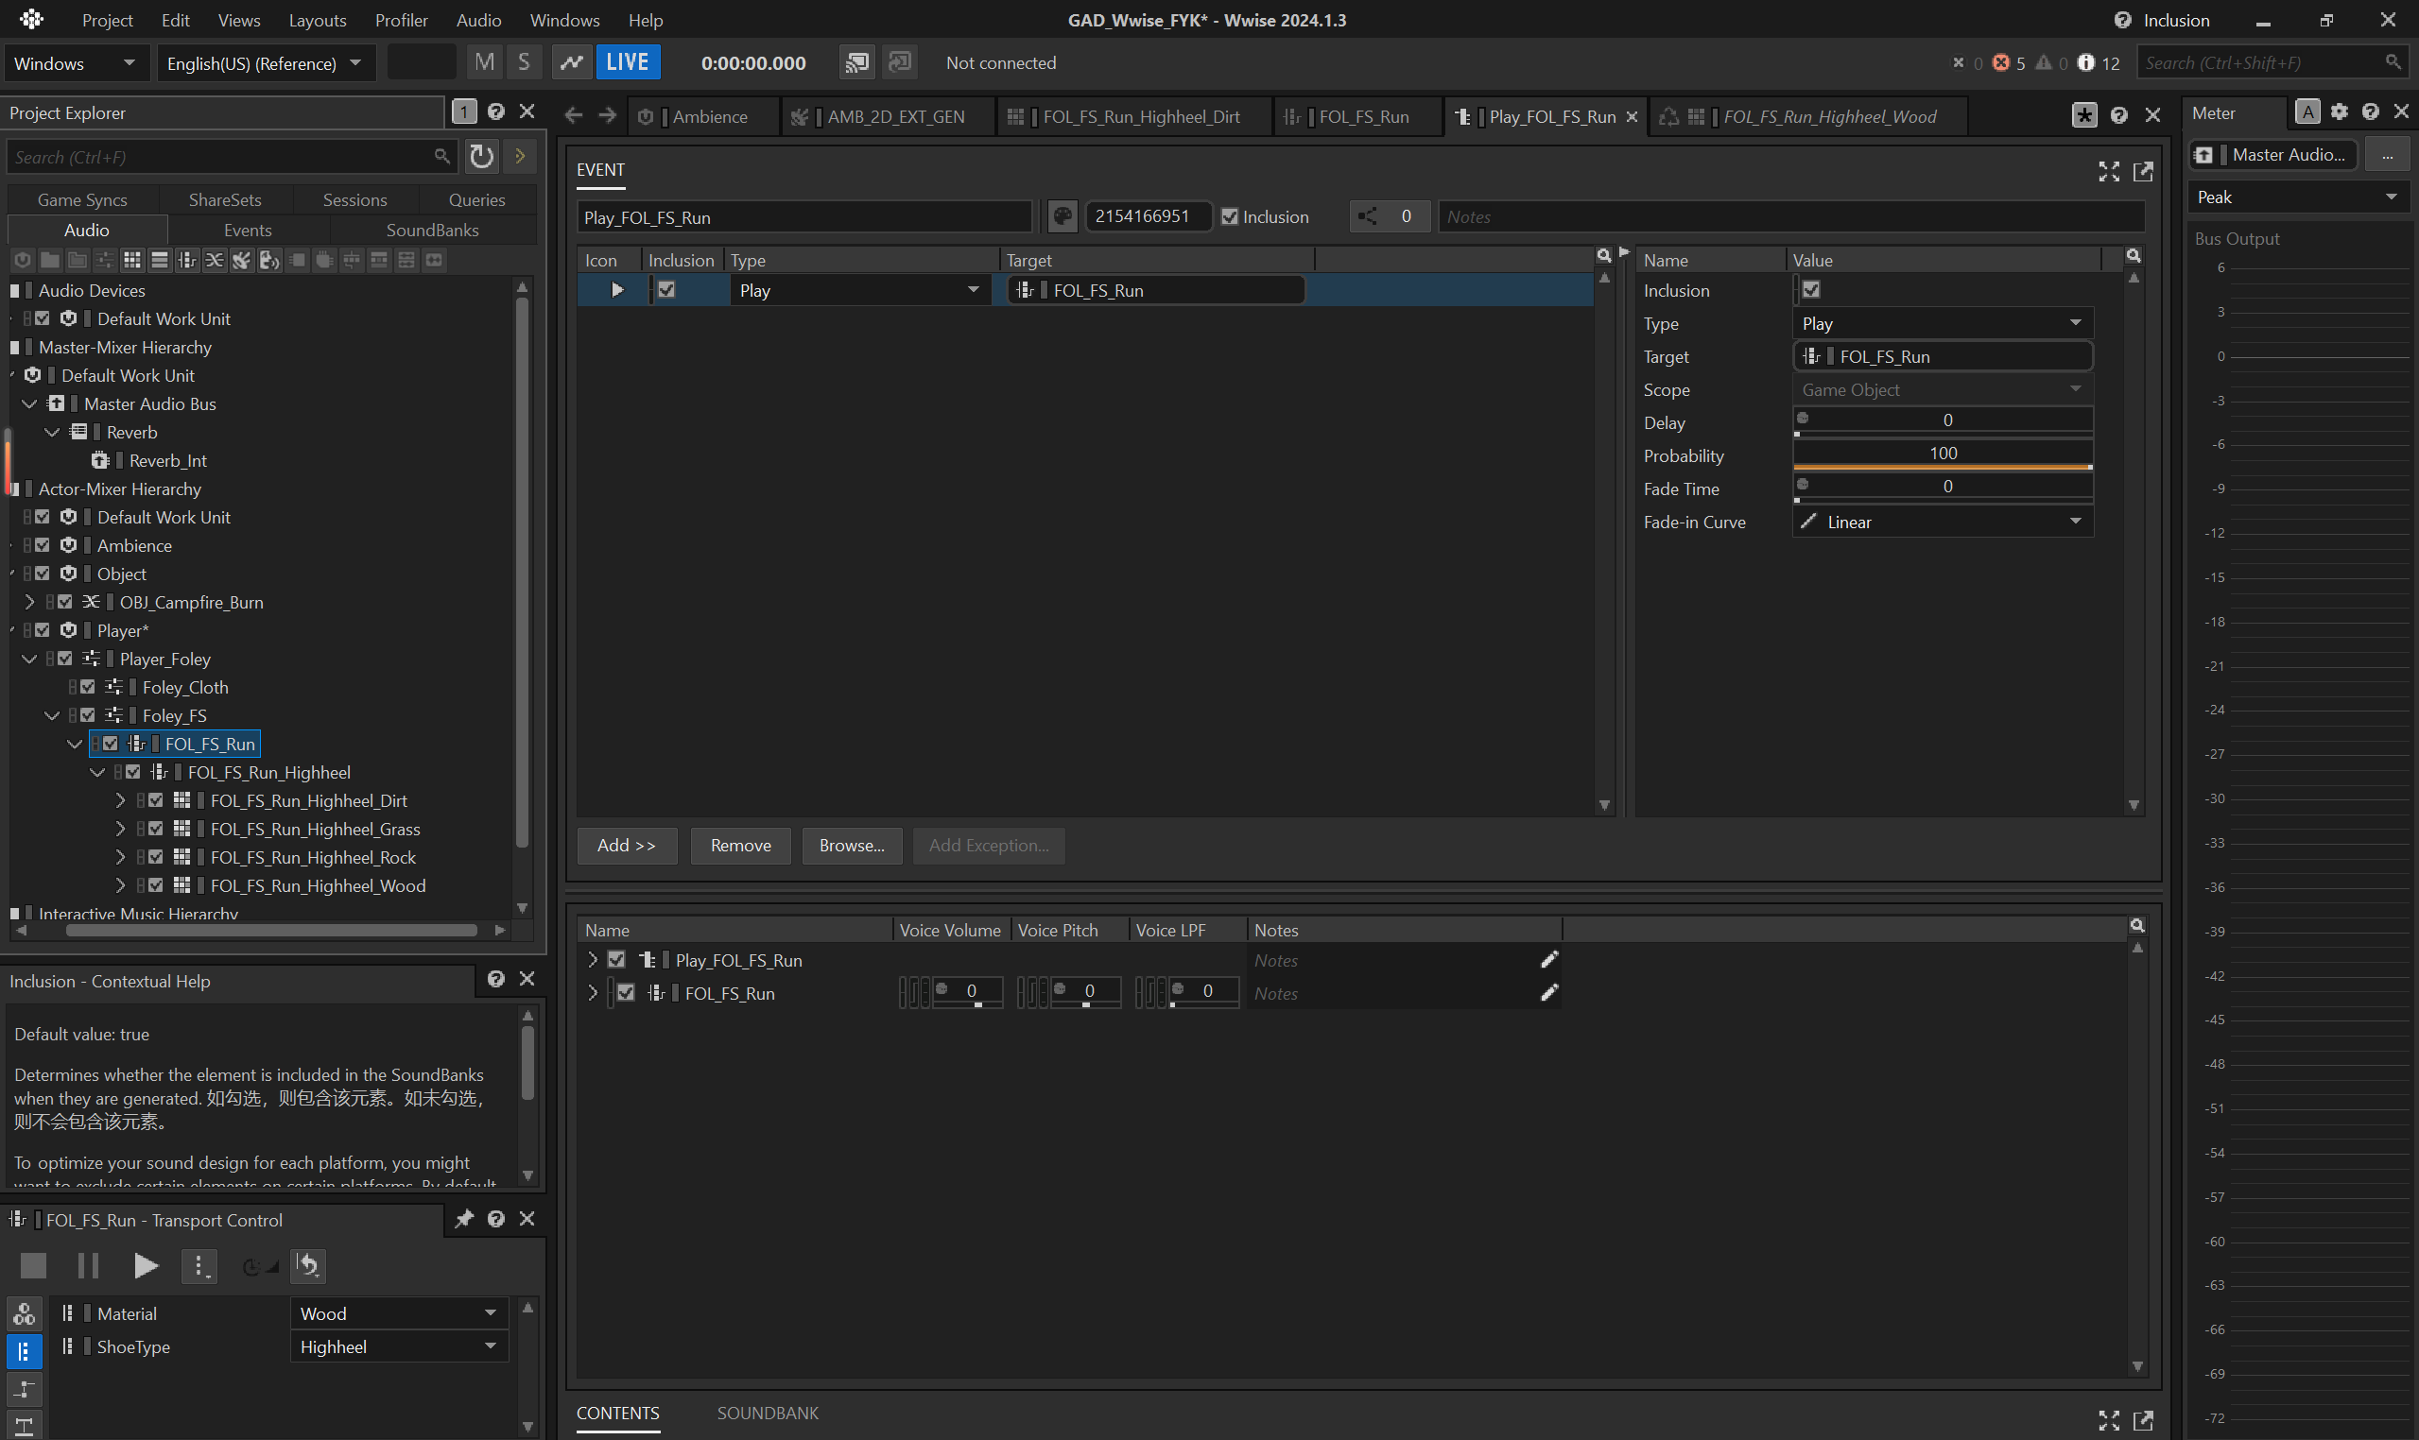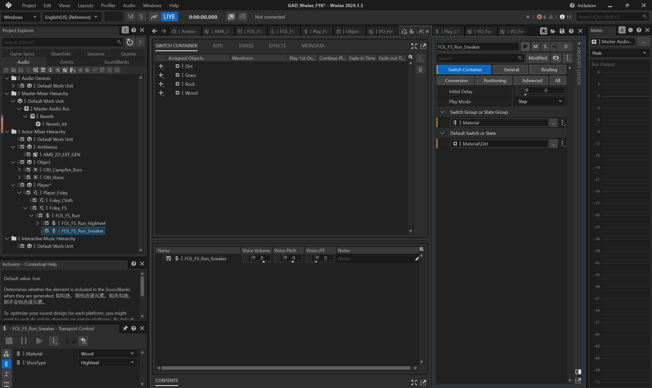

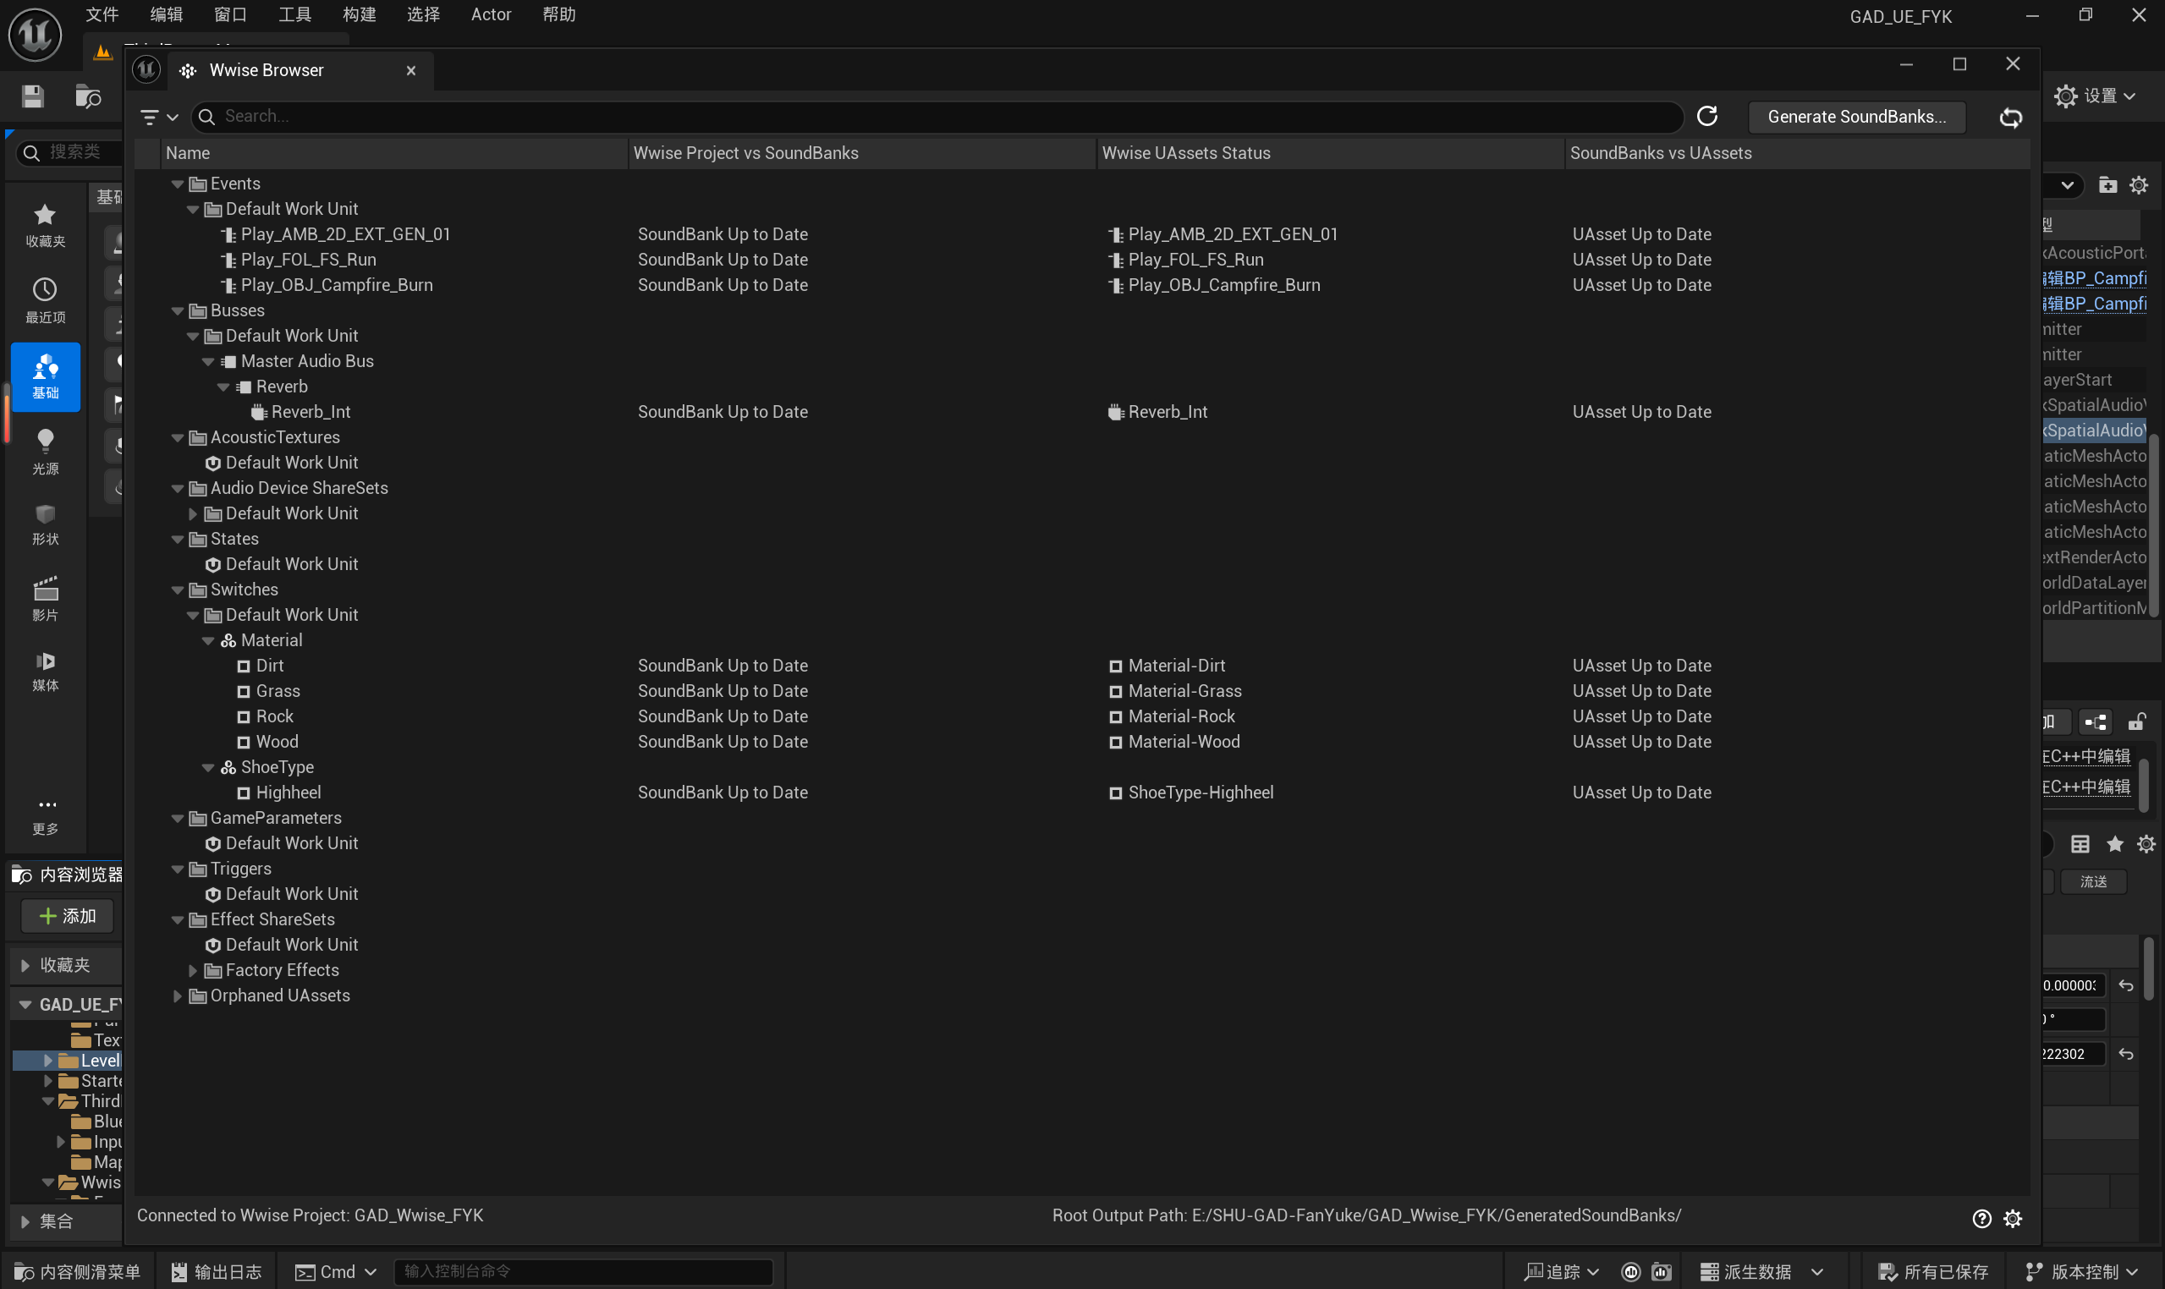

12.将脚步声与UE人物模型动画进行绑定

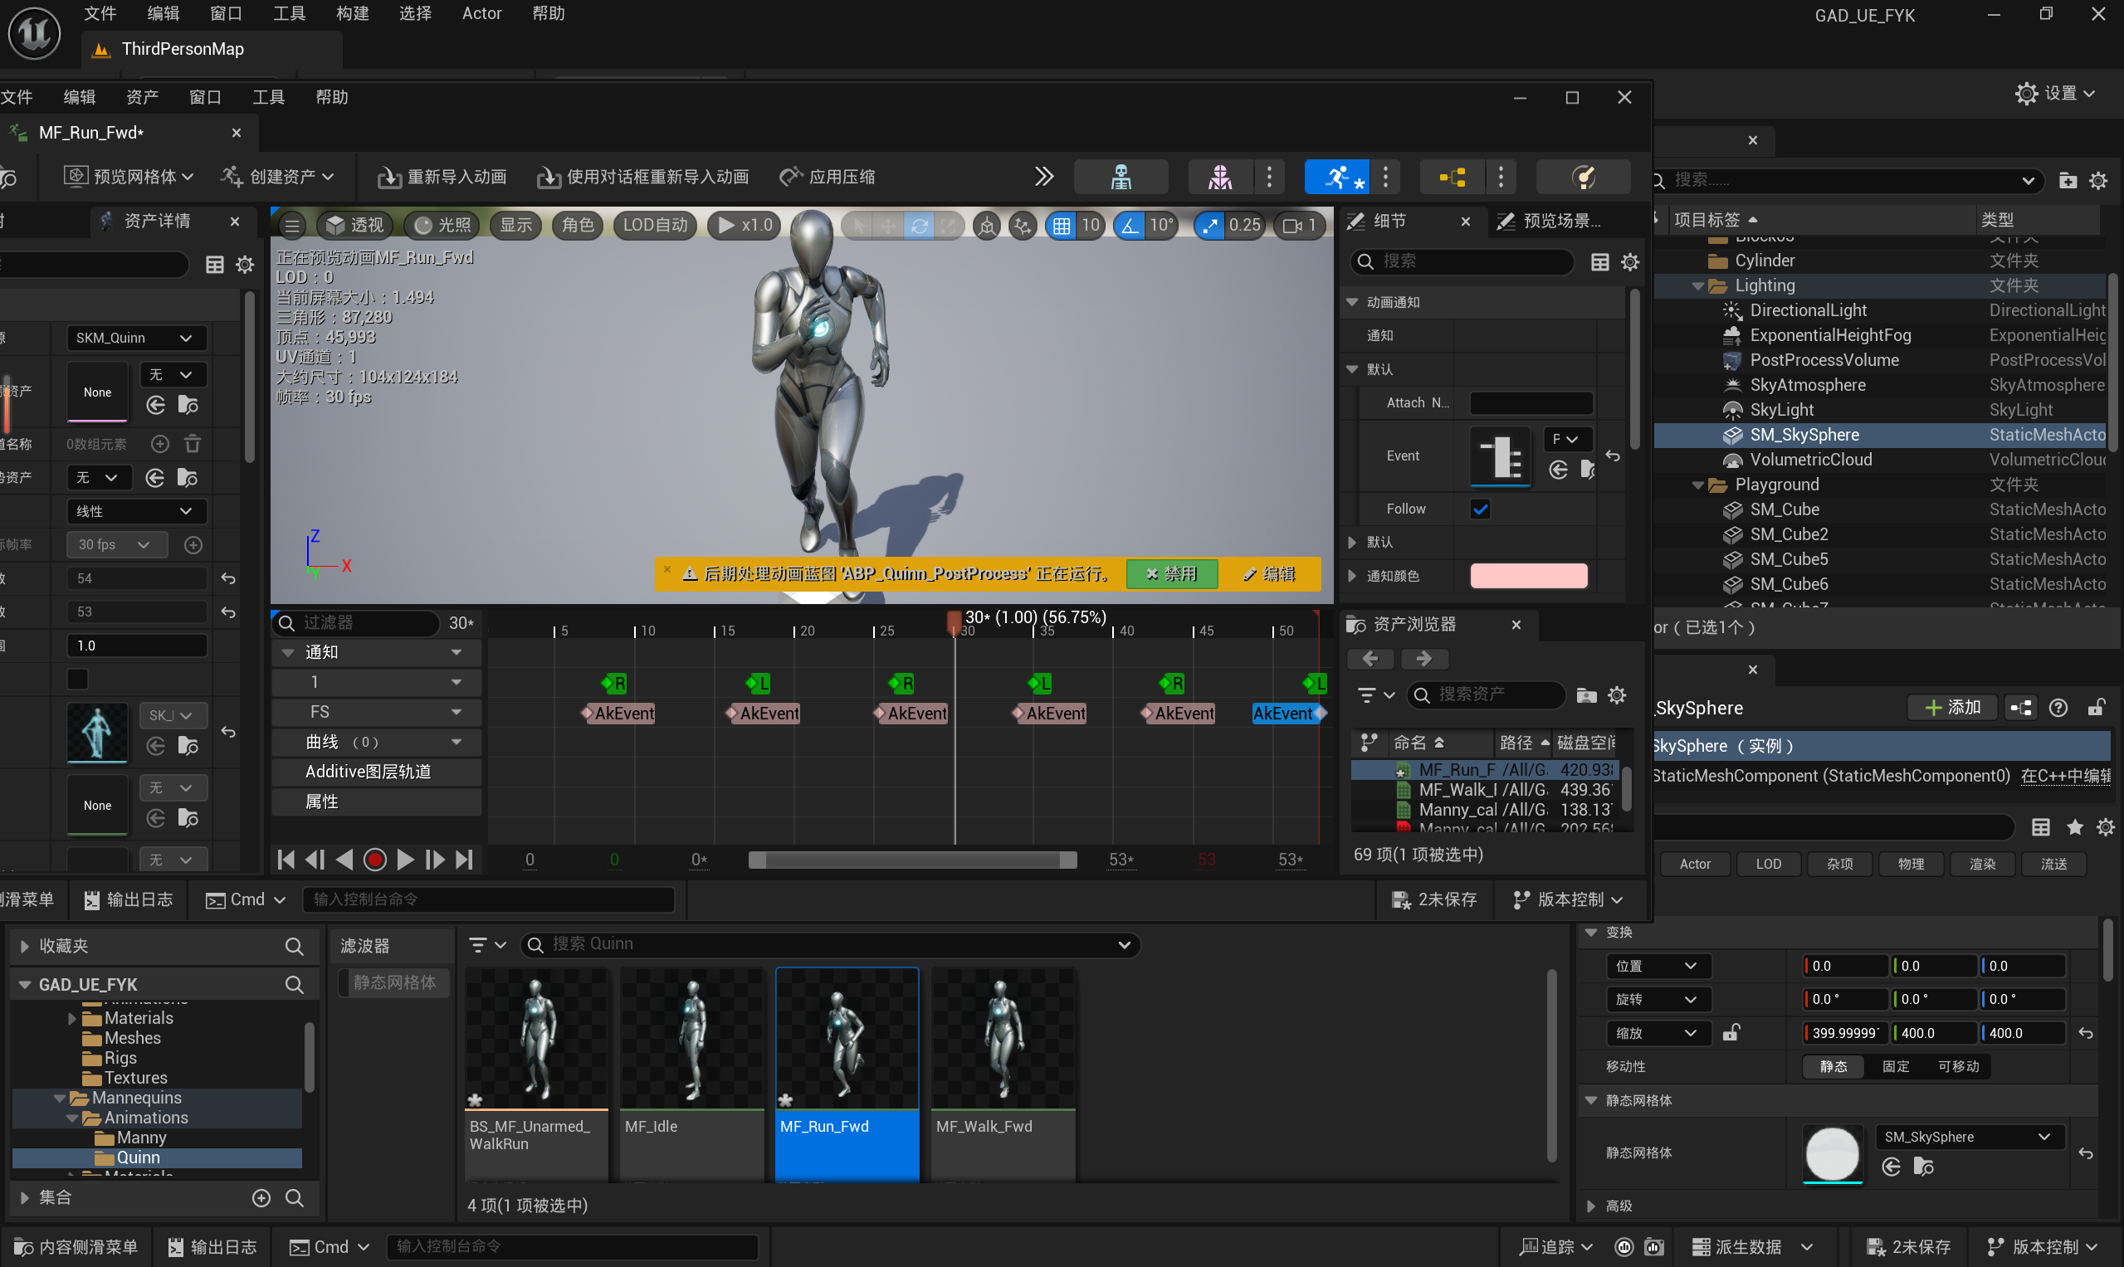

13.在ue场景中设置不同材质的地面并绑定材质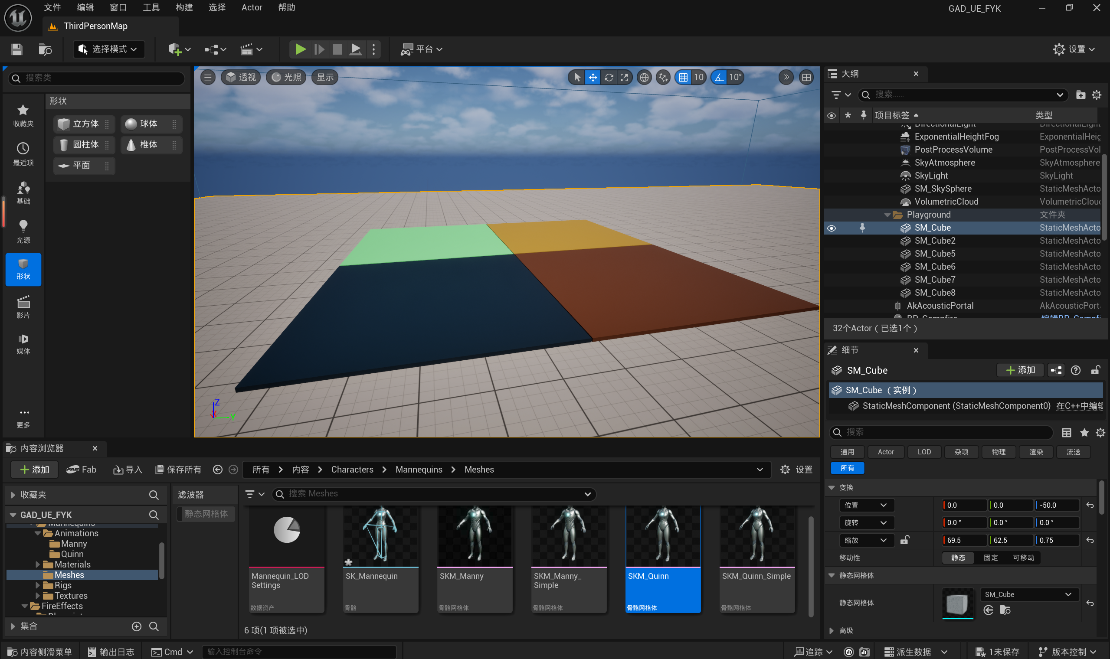

14.对脚步声分辨不同材质的射线逻辑进行设计

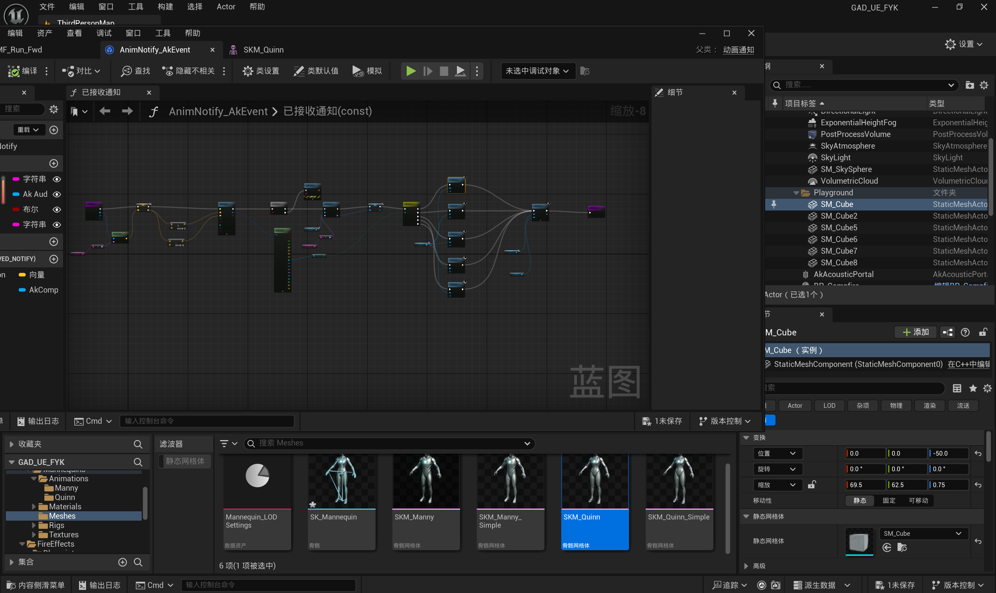

15.对左右脚进行射线绑定

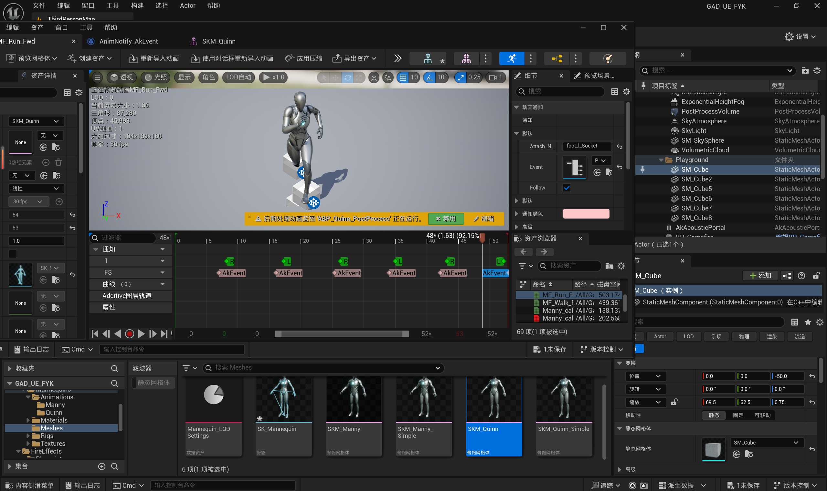

16.设置脚步声室内混响

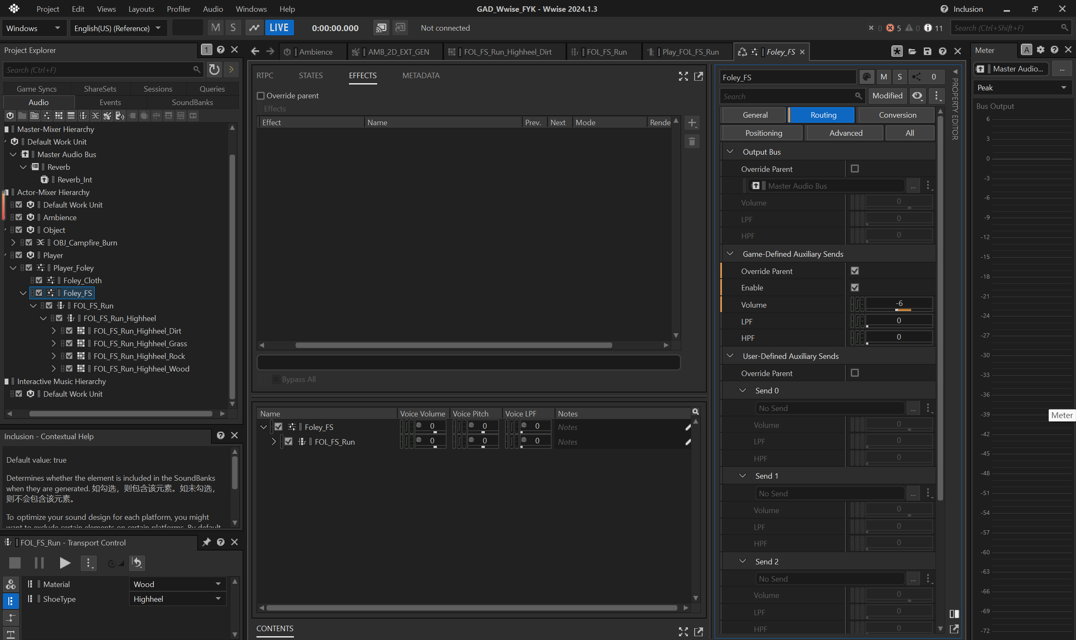

1. Wwise中设置人声循环播放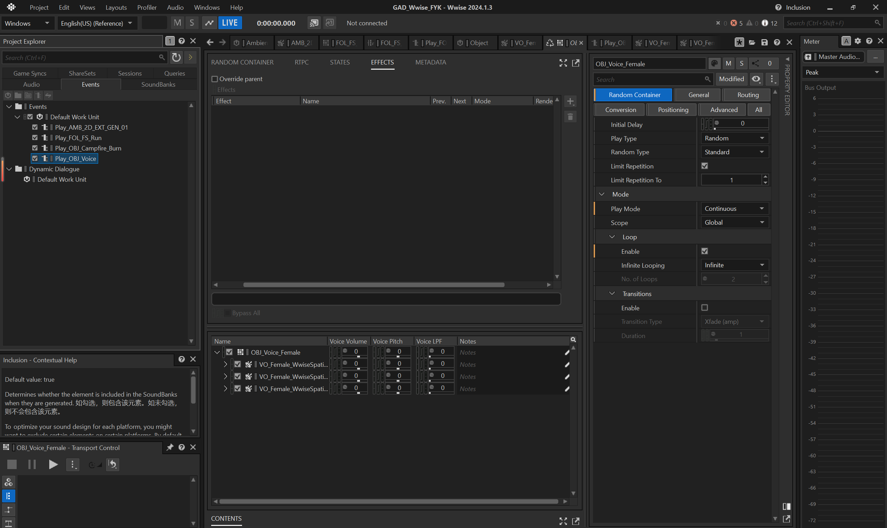
2. UE中设置人声蓝图组件

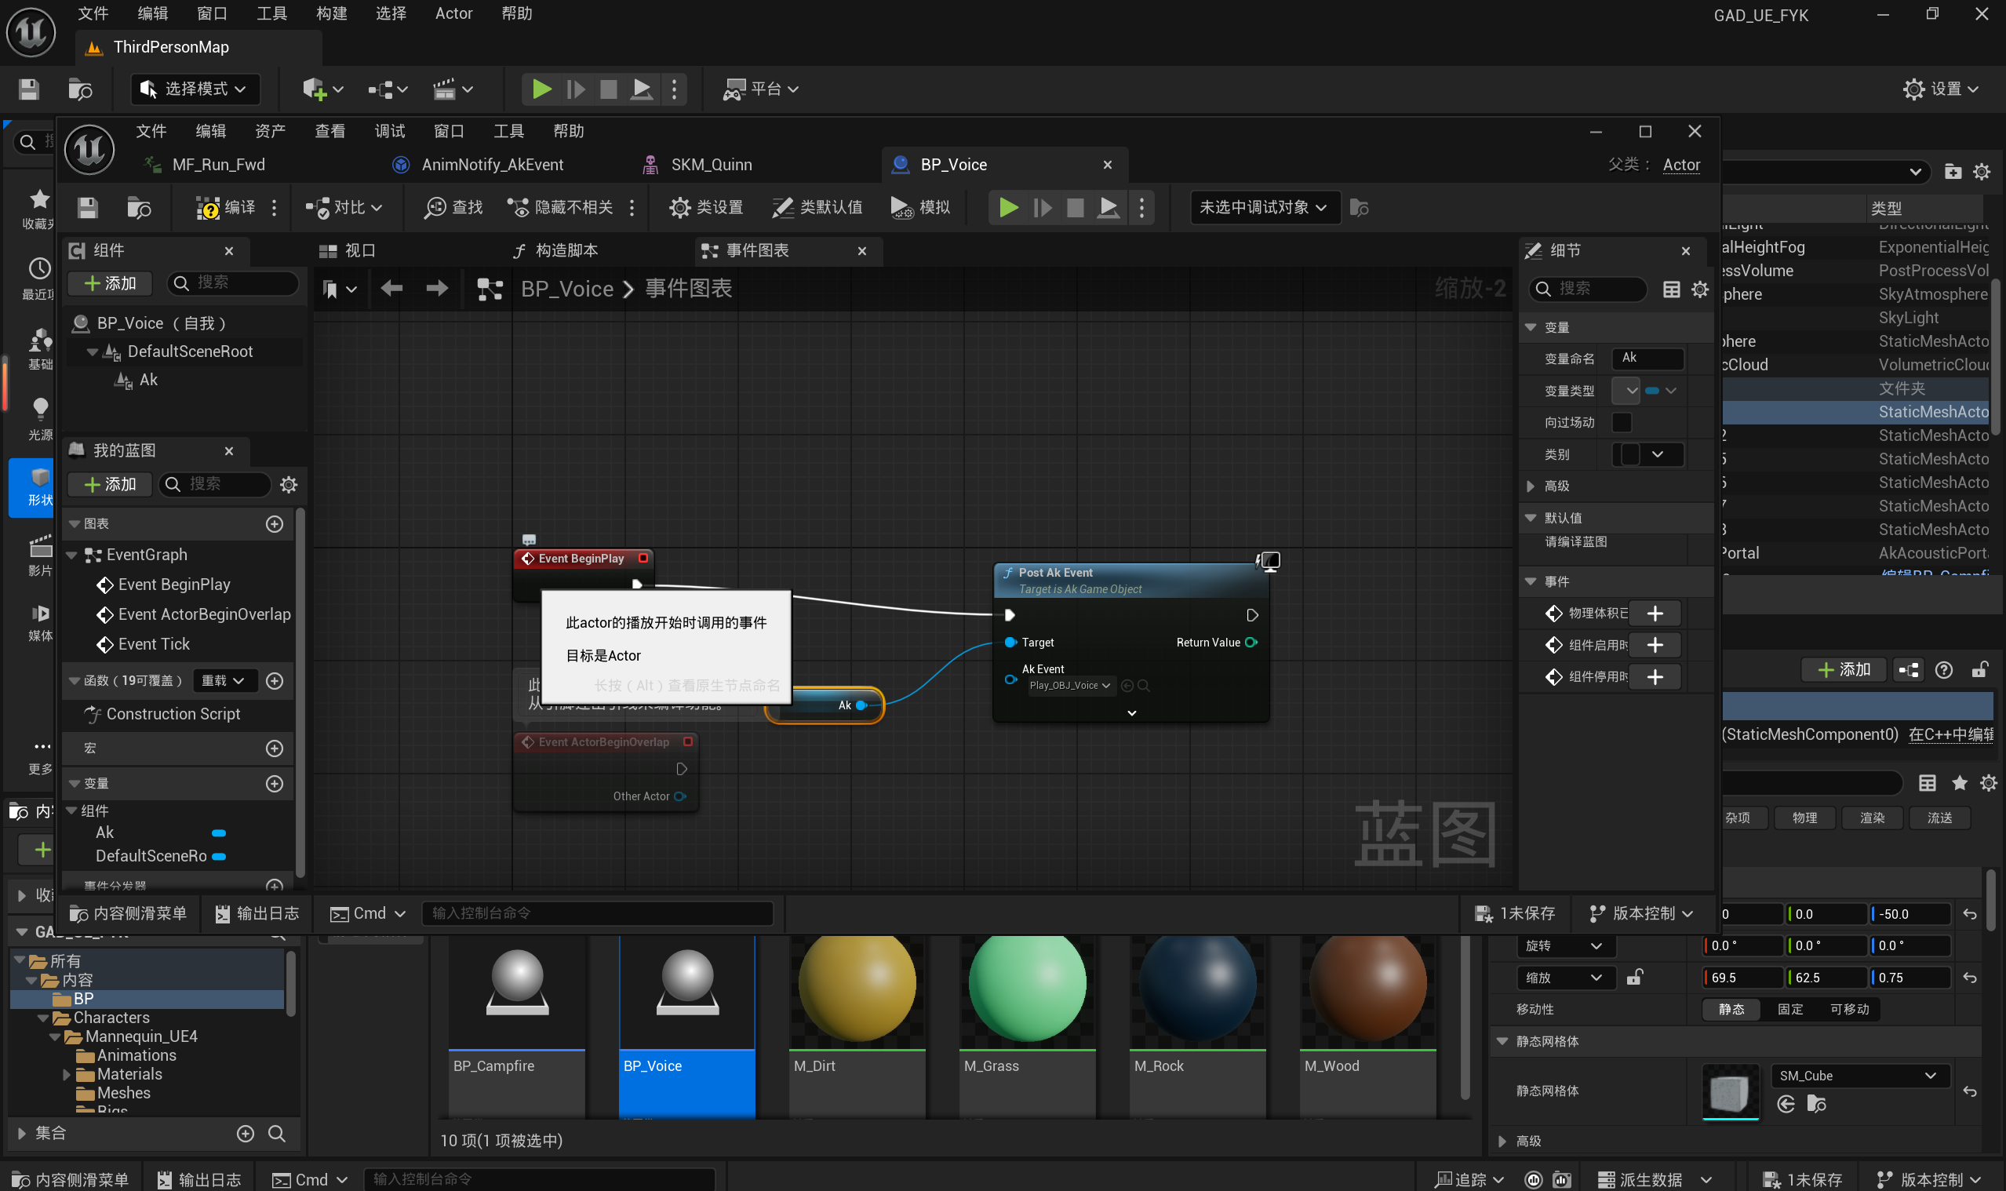

1. 在UE中通过Wwise的AK插件创建环境声的方盒，界定两个房间

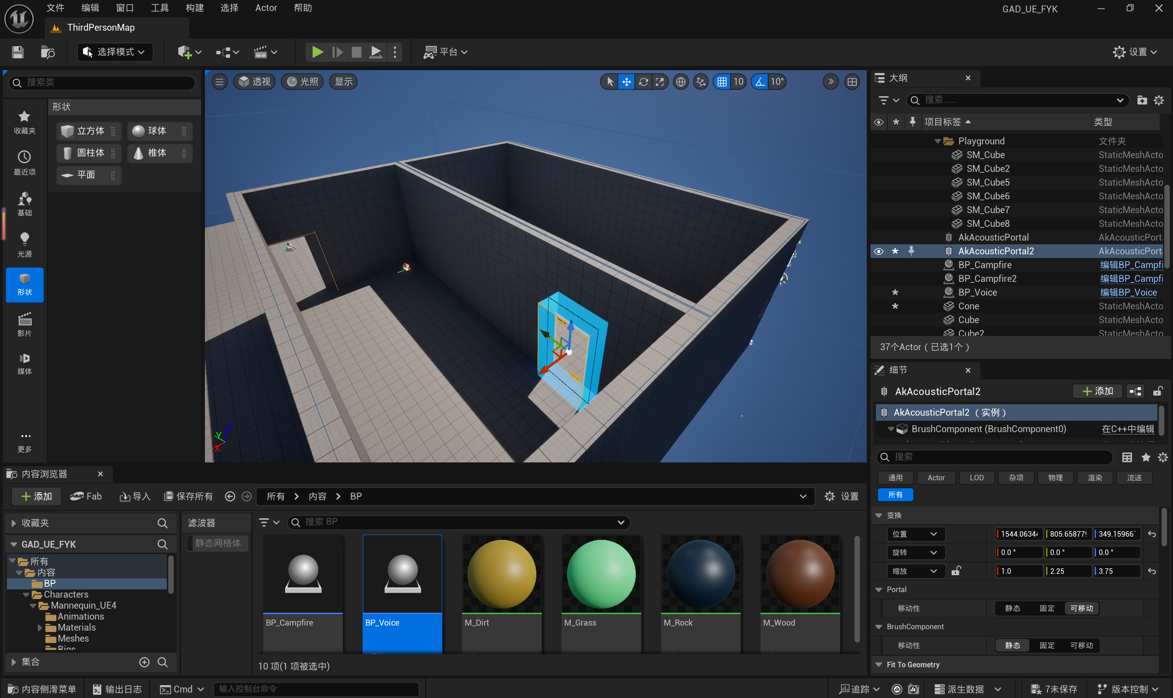

1. UE中进行人声播放蓝图组件的摆放，在Wwise中对人声播放混响进行设计

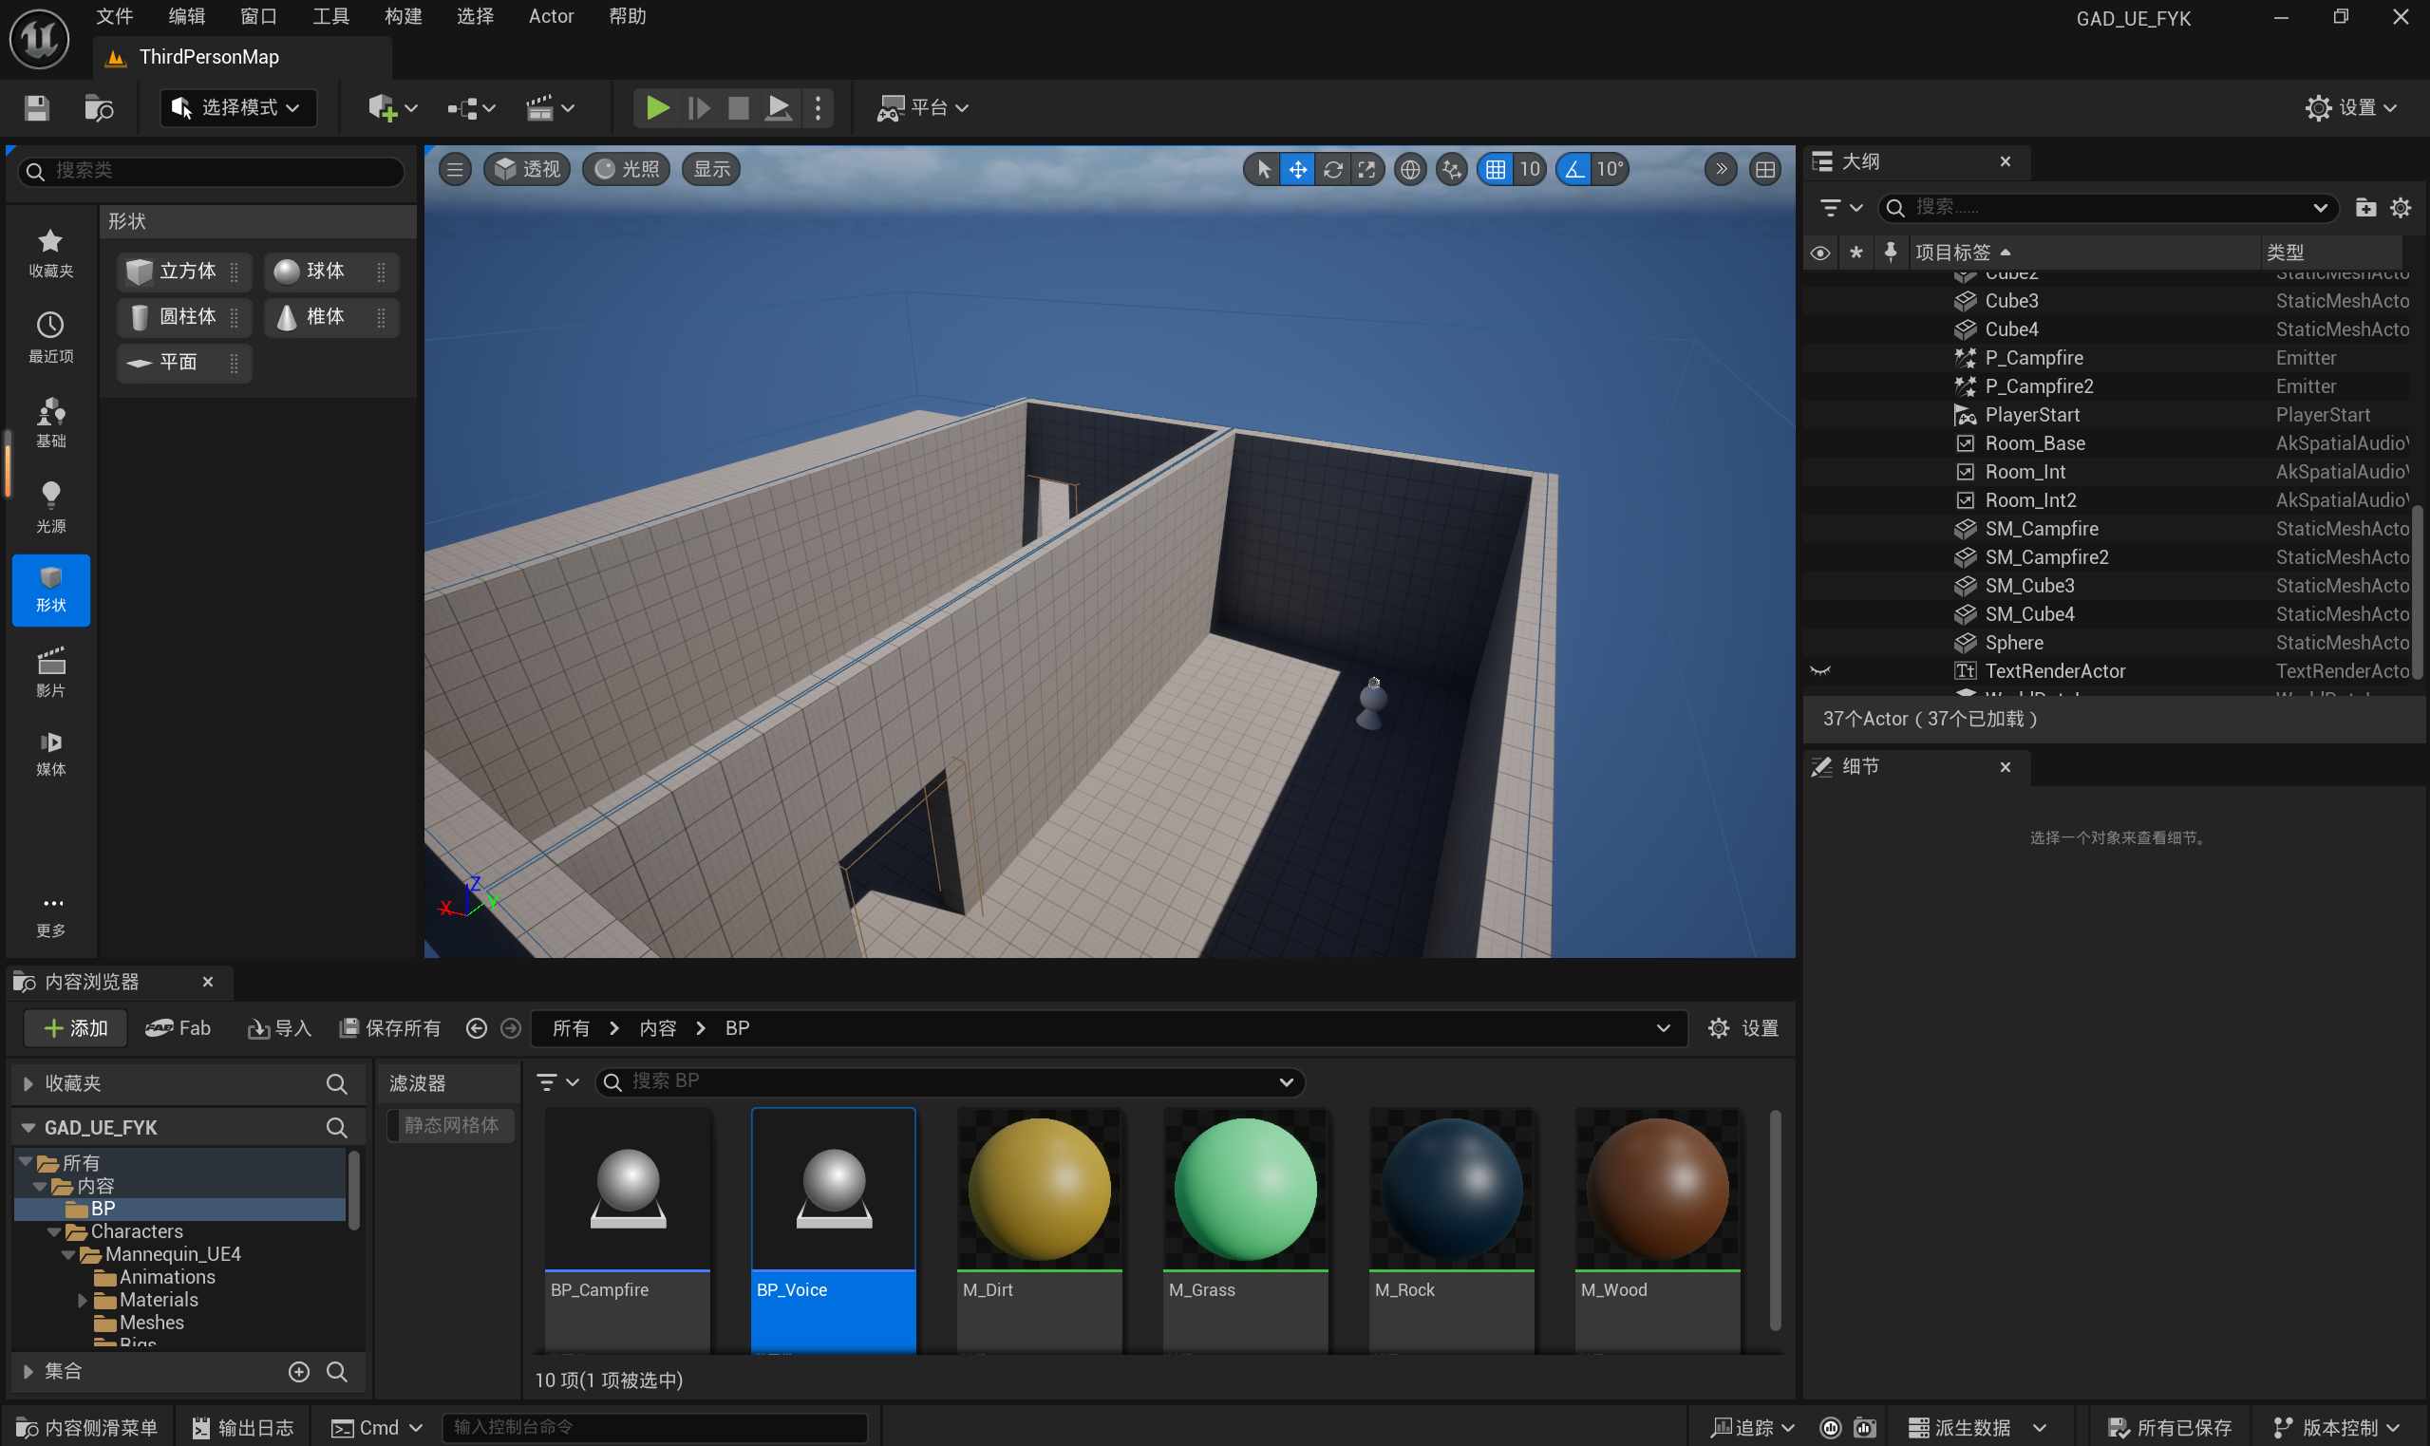

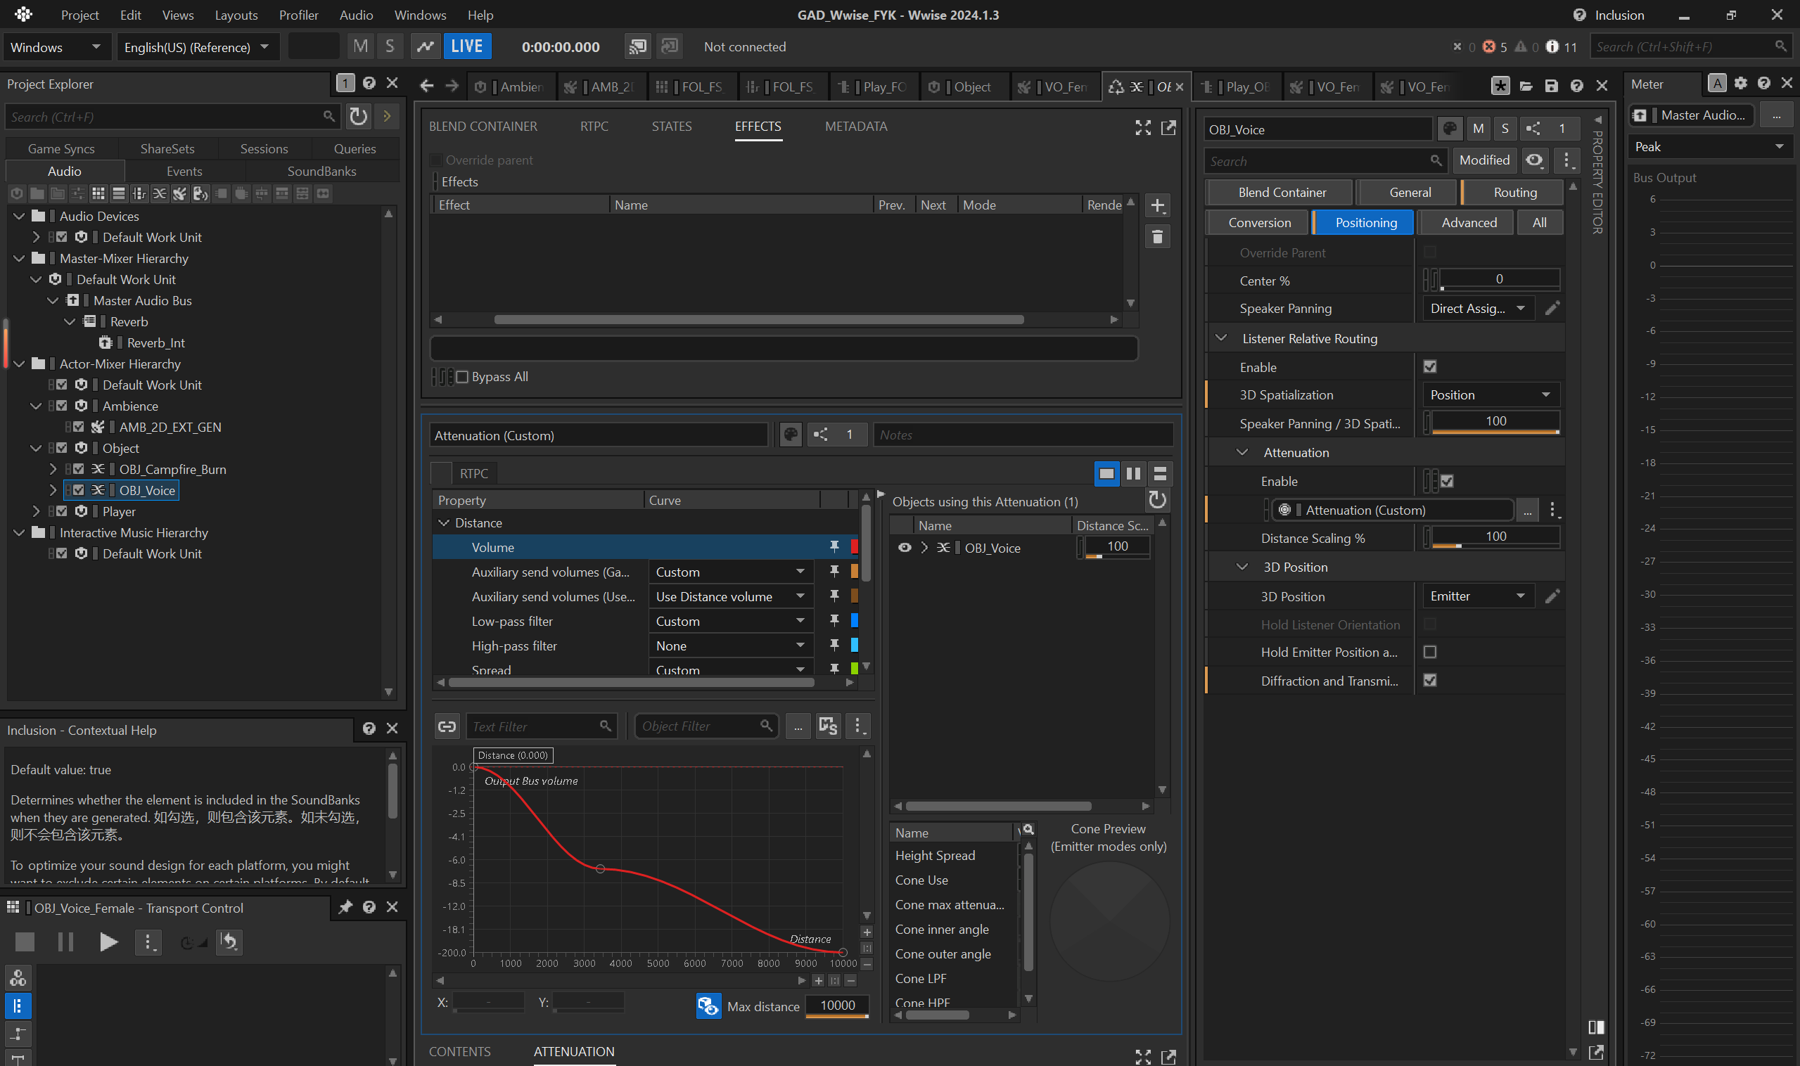

1. 功能测试并保存

